**2. Karbon, Kalsiyum ve klor elementlerinin sembolleri hangi seçenekte doğru verilmiştir?**

A) Ka-KA-KlB) C-CA-CL

C) C-Ca-CL D) C-Ca-Cl

**3. C6H12O6 Molekülü ile ilgili hangisi söylenemez?**

A) 6 karbon atomu vardır B) 2 çeşit atom vardır. C) Toplam 24 atom vardır D) 12 hidrojen atomu vardır

**4.Aşağıda verilen element ve sembolü eşleştirmelerinden hangisi yanlıştır?**

A) Hidrojen – H B) Oksijen – O

C) Klor – K D) Sodyum – Na

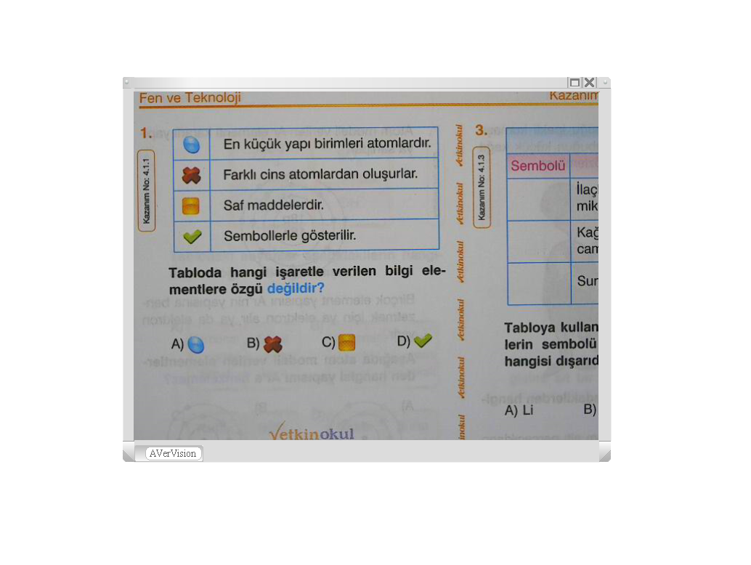**5.Elementlerle ilgili aşağıdakilerden hangisi yanlıştır?**

**8. Atomu oluşturan temel parçacıklar aşağıdaki seçeneklerden hangisinde doğru olarak verilmiştir?**

**A)**Proton,nötron,iyon **B)**Proton,nötron,elektron

**C)**Proton,nötron,katman **D)**Çekirdek,elektron,iyon

**9. Aşağıdalrden hangisi element sembolü olamaz?**

A) H B)C C) He D) BE

**14.**Farklı atomlar bir araya gelerek……………adı verilen maddeleri oluşturur.

**Yukarıdaki boşluğa hangisi gelebilir?**

**A)** Bileşik  **B)**Atom **C)** Element **D)** Proton

**15.Aşağıda verilen sembollerden hangisi kalsiyum elementine aittir?**

A) CA B) C C) Ca D) Cl

**1) Aşağıdaki maddeleri homojen ve heterojen olarak belirleyiniz.**

**a)** Ayran:……… **b)** Salata…………

**c)** Hava………… **d)** Kolonya………

**e)**Tuzlu Su…………. **F)**Kahve **…….**

**2) maddeleri element ve bileşik olarak belirleyiniz.**

**a)** Cl2:…… **b)** HCl:……… **c)** CaCl2: …….

**d)** Fe:……….. **e)**H2O:……… f)Ca ……….

**3) elementlerin isimlerini yazınız.**

**a)** Li:…….. **b)** Mg:…………..

**c)** S:……… **d)** K:……………

**e)** P :………………. f ) Ar:………………..

**4) Aşağıda proton sayıları verilen atomların kararlı olup olmadığını belirtiniz.**

**a)** 19K:**………..**

**b)** 10Ne:**……….**

**c)** 13Al:………..

**d)** 4Be:**……….**

**e)** 2He:…………

**Boş bırakılan yerleri uygun kelimelerle doldurunuz.**

**(Çözelti,derişik,seyreltik,elektrolit çözelti,kimyasal bağ,Katyon)**

**a)** Çözeltiler, çözünen madde miktarına göre……….. ve ……………. olmak üzere ikiye ayrılır.

**b)** Elektrik akımını ileten çözeltilere ………. denir.

**c)** Atom ve iyonları bir arada tutan kuvvetlere ……………………. denir.

**d)** Homojen karışımlara ………………… denir.

**e)**Bir element kararlı olmak için elektron verirse………olur

**15P elementi ile ilgili doğru olanların başına (D) , yanlış olanların başına (Y) yazınız.**

**( ) a)** Atomda 15 proton bulunur.

**( ) b)** Katman sayısı 2’dir.

**( ) d)** Kararlı yapıya ulaşınca P-3 iyonu oluşur.

**( ) e)**Kararlı olunca 18Ar benzer.

**8) 1- Şeker 2-Sofra tuzu 3- Alkol**

**hangileri suda çözündüğünde elektriği iletir**

**A)**1 ve 2 **B)**Yalnız 2 **C)**1,2 ve3 **D)**1 ve 3

**9) Aşağıda element , bileşik ve karışımlarla ilgili örnekler verilmiştir.**

I- Element: Bakır, demir, hidrojen

II- Bileşik : Su, hava , karbon

III- Karışım : Gazoz , Limonata

Bu örneklerden hangileri doğrudur?

**A)**Yalnız I **B)**I ve II **C)**I ve III **D)**I, II ve III

**17)Aşağıda verilen atomların elektron dağılımlarını yapınız.**

**16S: 10Ne:**

**17Cl: 3Li:**

**19K:**







